ВИЗИТНАЯ КАРТОЧКА
Государственное бюджетное учреждение для детей-сирот и детей, оставшихся без попечения родителей
«Детский дом Приволжского района г. Казани»
Наш адрес:
420049, Республика Татарстан, г.Казань, ул. Агрономическая, д.14
тел./факс: 8 (843) 277-12-04
e-mail: DDprivR@mail.ru
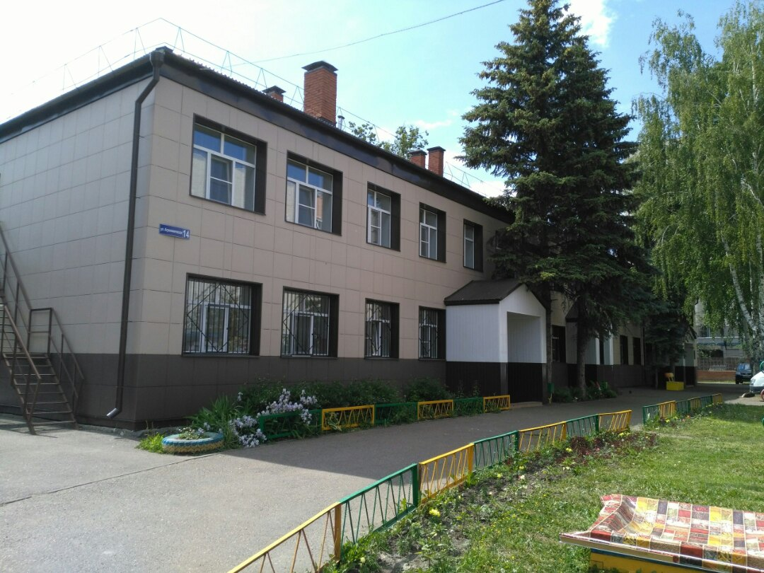
На основании постановления №324 от 31 марта 1997года Главы администрации Приволжского района г. Казани и Постановлением Главы администрации г. Казани от 10 ноября 1996 года за №1582, началась реконструкция детского сада №185 1961 года постройки под Детский дом.
В сентябре 2005 года детский дом принял первых воспитанников 25 детей. Детский дом размещен в 2-х этажном здании бывшего детского сада, реконструкция которого была завершена в 2005 году.
Детский дом рассчитан на 35 воспитанников от 3 до 18 лет.
Приоритетные цели работы детского дома:
-становление личности ребенка с формирующейся системой демократических ценностей, с высоким уровнем знаний и культуры социального поведения;
-формирование реального опыта жизнедеятельности воспитанника в гражданско-правовом пространстве образовательного учреждения как модели гражданского общества;
-воспитание в нем зрелого чувства любви к Отечеству и гражданской ответственности, уважения к истории и культуре народов России и Республики Татарстан;
-формирование устойчивого правосознания, усвоение правовой культуры и воспитание высоких нравственных начал личности;
-жизненное самоопределение воспитанника посредством обретения своего ценностно-смыслового единства и его реализации.
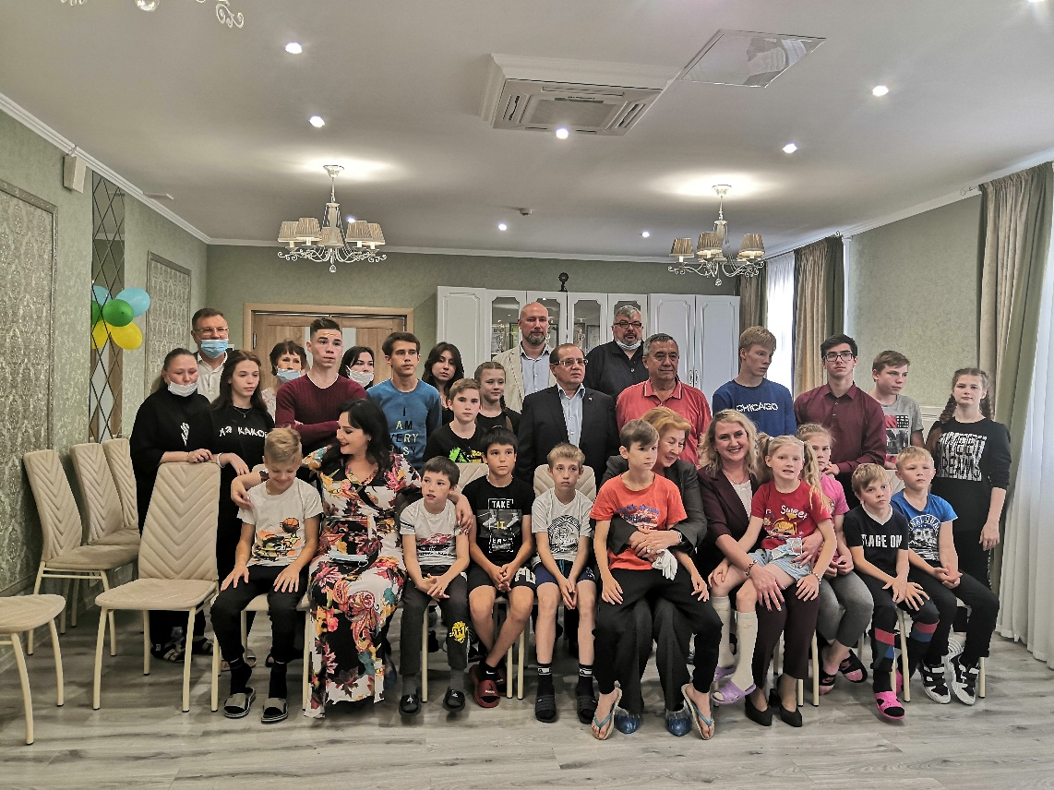
Воспитанники живут в комнатах по 2-3 человека, с учетом семейного родства и половой принадлежности. Комнаты эстетично оформлены и обставлены, исходя из пожеланий и предпочтений, живущих в них воспитанников.
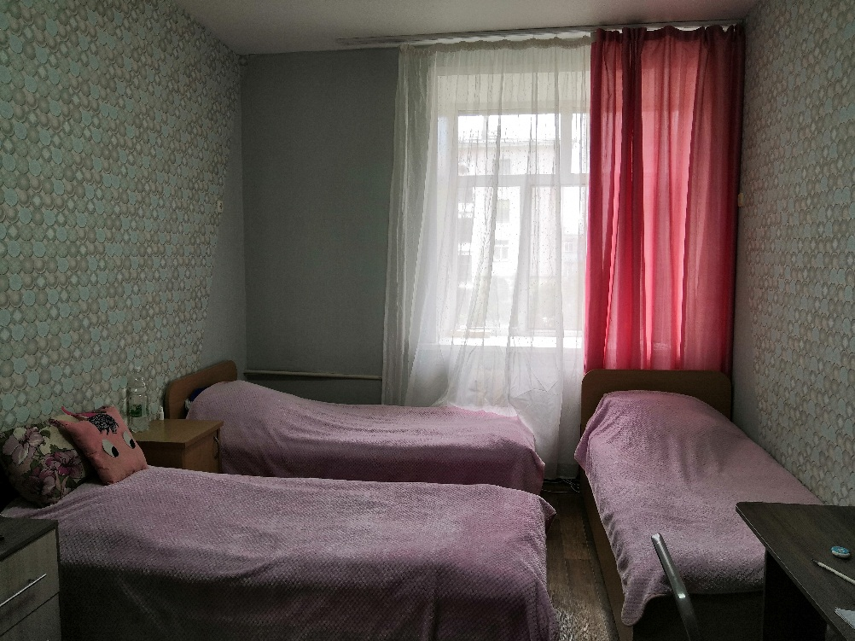
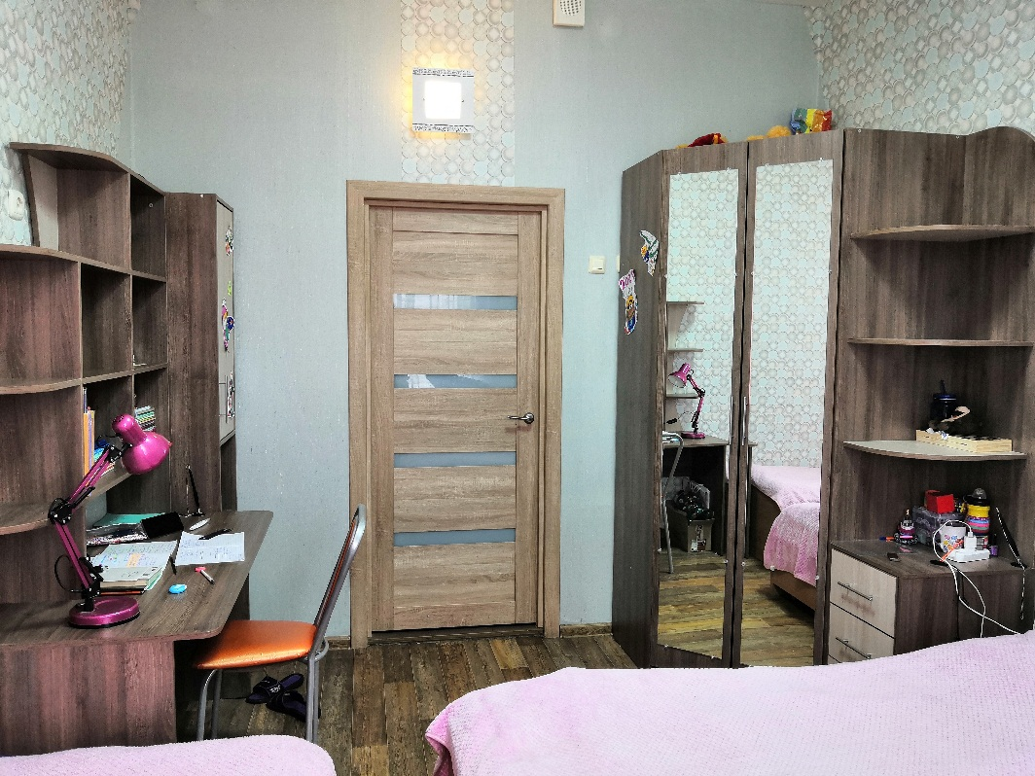
Имеются кухни-студии, где воспитанники готовят
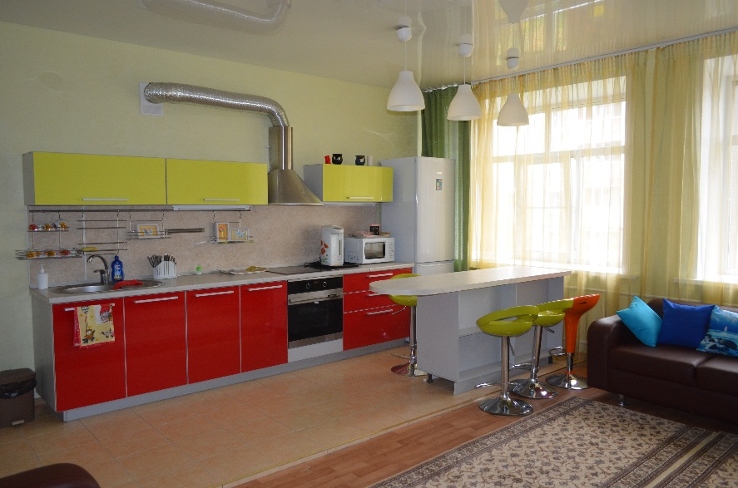
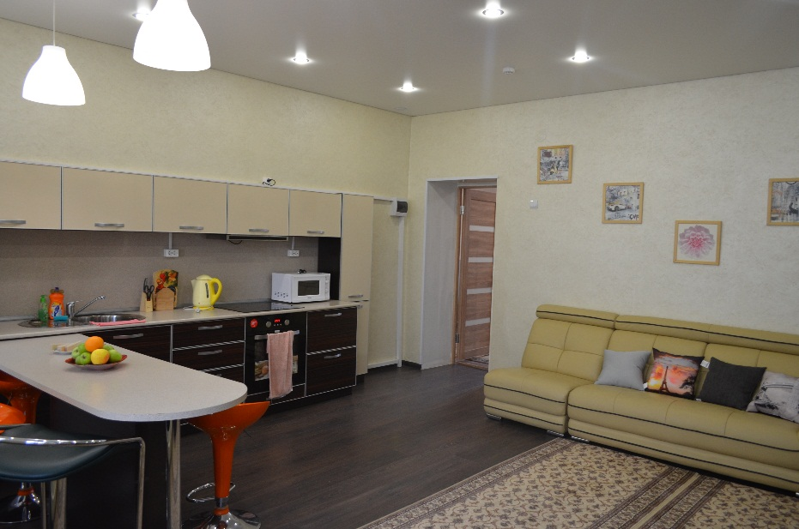
Также имеется столовая для воспитанников
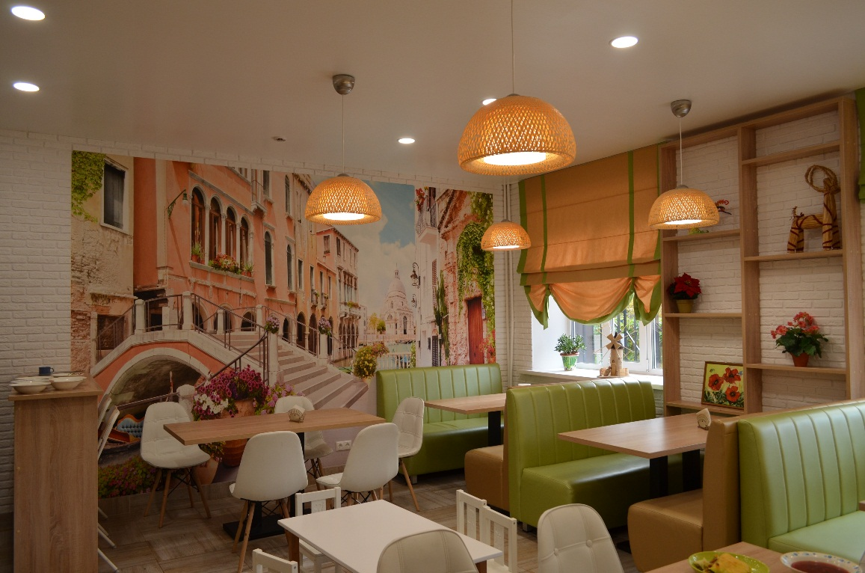
Кадровое обеспечение:
18 педагогов, из них:
- 4 педагога имеют высшую квалификационную категорию;
- 7 педагогов имеют первую квалификационную категорию;
- 3 педагогов имеют соответствие должности;
- 84% - высшее образование
- 16% - среднее специальное
Воспитательно-образовательный процесс:
Воспитательная работа в детском доме направлена на достижение общественной задачи «Внедрение здоровье сберегающих технологий в воспитательно-образовательный процесс для формирования социально-интегрированной личности». Основными направлениями работы являются:
- Совершенствование содержания воспитательного процесса;
- Внедрение новых форм организации воспитательной работы;
- Апробация и внедрение новых технологий коррекционной работы;
- Научно-методическое обеспечение воспитательной работы;
- Повышение педагогического мастерства и квалификации педагогов.
Эти основные направления выступают ориентирами при разработке перспективных и календарных планов воспитательной работы с детьми, учитывая личностно-ориентированный подход к каждому воспитаннику. В работе с воспитанниками педагоги используют авторские программы (рецензированные) «Школа будущего семьянина», «Ключ к здоровью», в работе с дошкольниками используется «Программа воспитания и обучения в детском саду» под ред. Васильевой М.В.
В детском доме ведется внеурочная работа по воспитанию детей
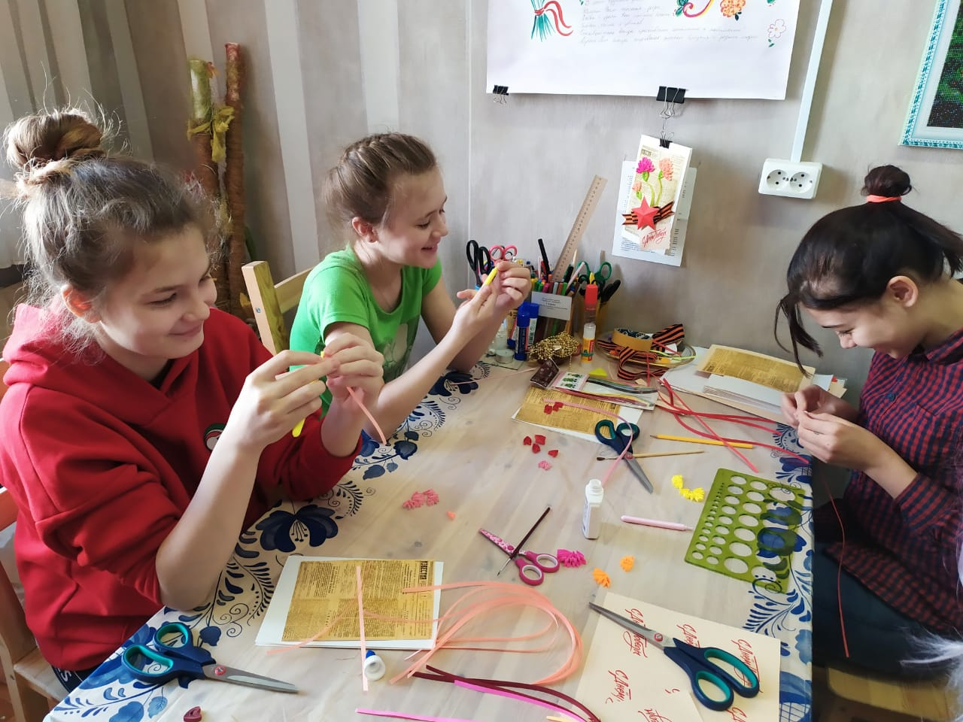
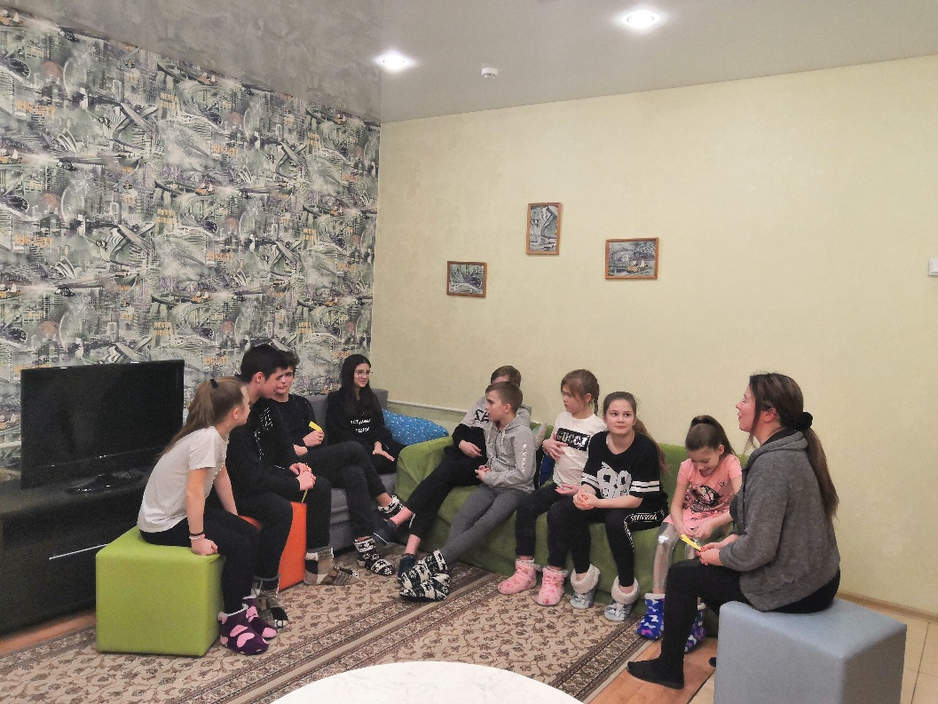
Воспитанники детского дома школьного возраста учатся в МБОУ «Средняя общеобразовательная школа №82 с углубленным изучением отдельных предметов им. Р.Г. Хасановой» Приволжского района г. Казани и ГБОУ «Казанская школа-интернат №1». Дети дошкольного возраста посещают МАДОУ "Детский сад № 161 комбинированного вида" Приволжского района г.Казани и МАДОУ "Детский сад № 63 комбинированного вида" Вахитовского района г.Казани
В детском доме работает педагог-психолог, деятельность которого направлена на реабилитацию, психопрофилактическую, диагностику, групповую развивающую, индивидуальную консультативную и коррекционно-развивающую работу, также проводится консультативная и просветительская работа с педагогами и администрацией.
Деятельность социального педагога направлена на защиту гражданских и социальных прав и законных интересов воспитанников, их материальных, имущественных и жилищных прав, сбор необходимых документов для постановки на учет на внеочередное предоставление жилой площади, взаимодействие и сотрудничество с учреждениями различного вида социально полезной направленности.
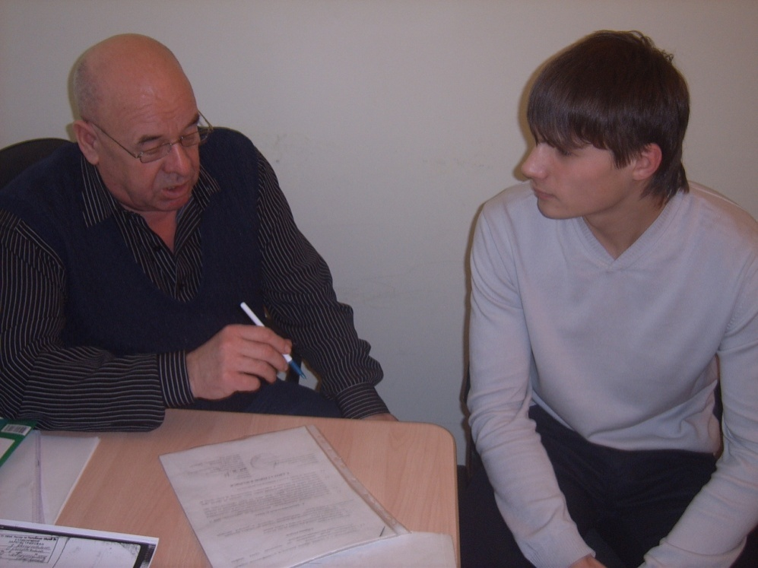
В детского доме имеется библиотека, оснащенная компьютерами с подключением к сети интернет. Библиотечный фонд составляет 4000 экземпляров художественной и учебной литературы.
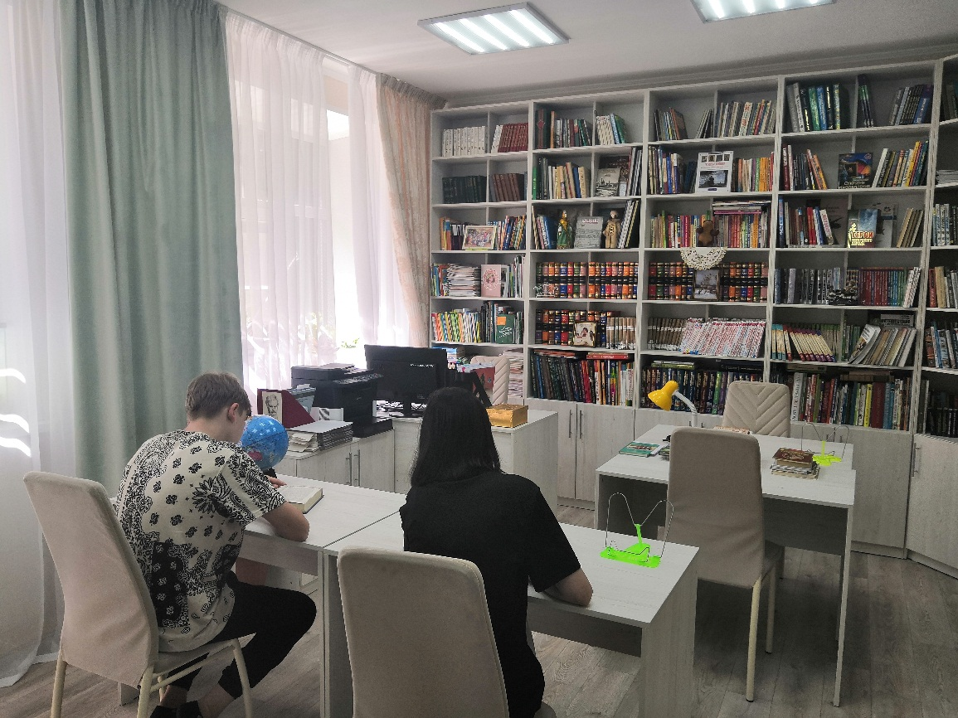
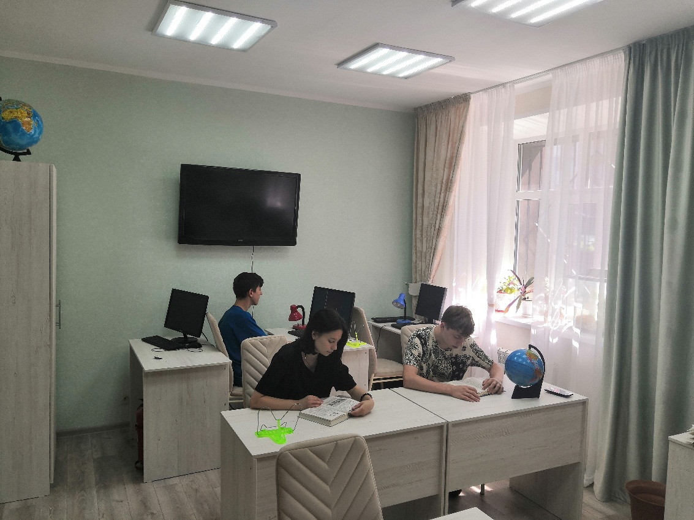
Спортзал оснащен тренажерами, спортивным оборудованием и всем необходимым для занятий спортом.
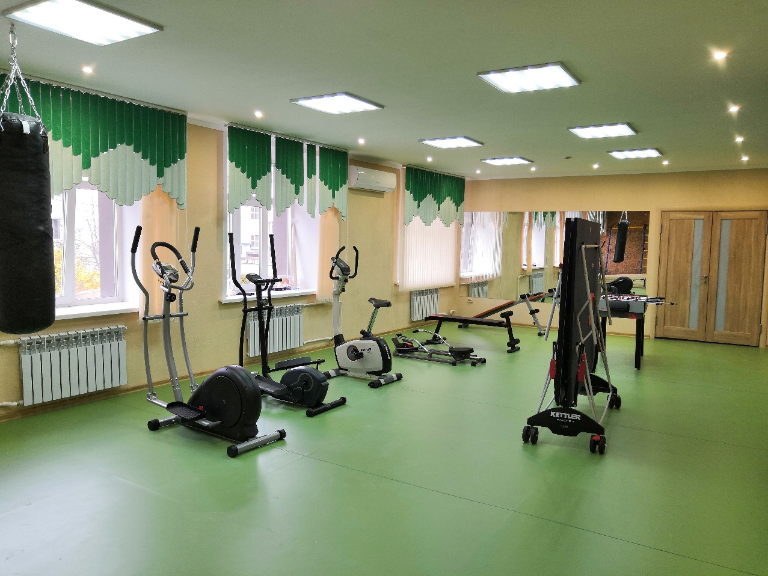
В актовом проходят встречи гостей, музыкальные развлечения, утренники и т.п.
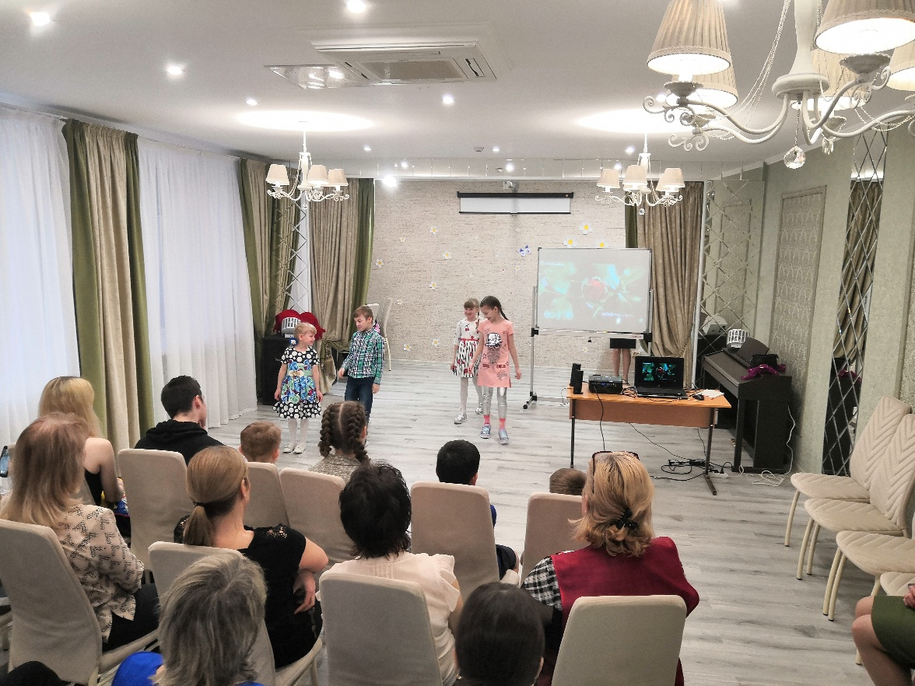
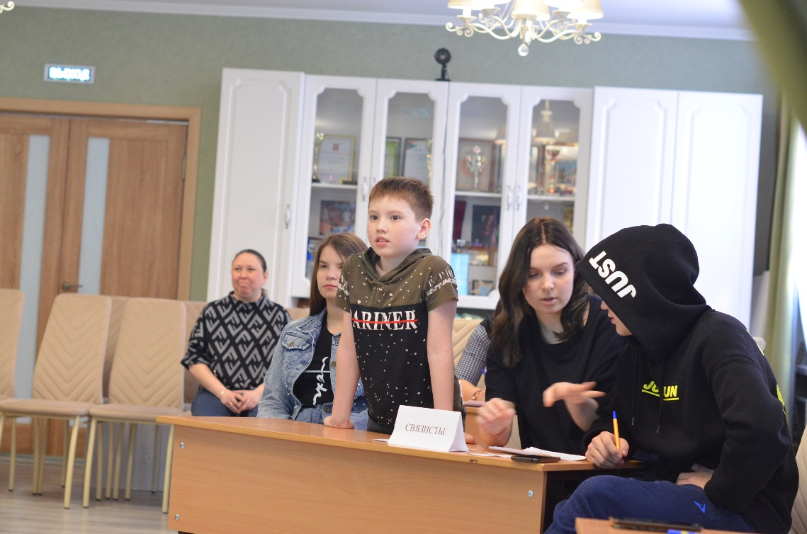
Служба сопровождения выпускников детского дома:
Цель: Оказание социальной, психологической, юридической помощи для более успешной адаптации выпускника в самостоятельной жизни.
Задачи:
- социально-правовая защита законных интересов выпускника;
- разработка и реализация программ, планов, направленных на решение проблем несовершеннолетних;
- мониторинг психологического здоровья воспитанников.
Структура:
- социально – юридическая служба;
- психолого – педагогическая служба;
- консультационная служба;
- реабилитационная служба;
- коррекционно – развивающая служба;
- сопроводительная служба.
